La Pilot Type 20 Extra Special 40 mm
adopte le bronze

En 2018, la marque à l’étoile donne une nouvelle dimension à sa collection emblématique inspirée par les légendaires montres de pilote Zenith du passé et lance une Pilot de 40 mm en bronze. Dotée de l’imposante couronne cannelée, des chiffres luminescents surdimensionnés et du moteur automatique maison de ses prédécesseurs, la nouveauté est merveilleusement mise en valeur par des cadrans mats, bleu ou noir, et des bracelets en nubuck gras, bleu coordonné ou vert kaki typiquement militaire, avec coutures contrastées.

L’édition 2018 de la fameuse Pilot Type 20 Extra Special 40 mm de Zenith adopte le bronze et se donne ainsi des airs résolument vintage. Ce modèle offre à nouveau un mariage entre son boîtier doté d’un diamètre de 40 mm – taille raisonnable tout en assurant une présence imposante et des proportions idéales – et un choix de couleurs élégantes. Reprenant toutes les caractéristiques de l’époque des pionniers de l’aviation dans un format adapté à tous les poignets, la nouvelle Pilot Type 20 Extra Special 40 mm complète une gamme Zenith déjà emblématique et composée jusqu’ici de modèles de grande taille. Se prévalant d’une lignée résolument conquérante, ce modèle particulier aux dimensions « démocratisées » du XXIe siècle conserve les caractéristiques d’origine : mouvement maison, grosse couronne cannelée et grands chiffres arabes luminescents survolés par des aiguilles finement travaillées.
Nature authentique
Sans jamais perdre de vue son esprit aventurier, cette montre particulièrement élégante se prête à des variations vintage des plus stylées, consacrées par un look neo-retro tendance associant le bronze aux cadrans mats, noir ou bleu, et un choix de bracelets en nubuck gras, vert kaki ou bleu. Ces derniers intègrent une doublure en caoutchouc pour un maximum de confort et une boucle ardillon en titane. Une lisibilité optimale à toute heure du jour et de la nuit est assurée par une police de caractères de type pilote, composée de blocs de Super-LumiNova® blancs, et des aiguilles luminescentes blanches.
Au cœur de la Pilot Type 20 Extra Special 40 mm bat le calibre automatique Zenith Elite 679. Ce mouvement maison précis et fiable anime trois aiguilles centrales (heures, minutes, secondes) et assure une réserve de marche de 50 heures. Clin d’œil à l’histoire de la Maison, le fond en bronze massif du boîtier porte une représentation de l’avion piloté par le français Louis Blériot lors de sa traversée de la Manche en 1909, montre Zenith au poignet, un motif inspiré par le fuselage de son engin légendaire et le logo des instruments de vol Zenith.
Destinée à plaire aux amateurs des profondeurs comme à ceux des airs, la Pilot Type 20 Extra Special 40 mm en bronze est étanche à 100 mètres.

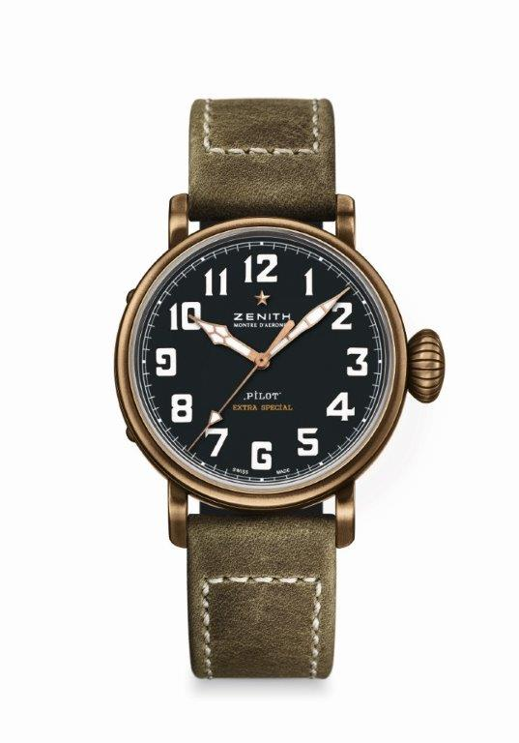
PILOT TYPE 20 EXTRA SPECIAL
40 MM BRONZE
DÉTAILS TECHNIQUES

Référence : 29.1940.679/21.C800

KEY POINTS
Boîtier en bronze
Inspiré des légendaires montres d’aviation Zenith
Chiffres arabes entièrement faits de SuperLuminova

MOUVEMENT
Elite 679, Automatique
Calibre : 11 ½``` (Diamètre : 25.60mm)
Épaisseur du mouvement : 3.85mm
Composants : 126
Rubis : 27
Fréquence : 28,800 alt/h (4Hz)
Réserve de marche : 50 heures min
Finitions : Masse oscillante avec motif “Côtes de Genève”

FONCTIONS
Heures et minutes au centre
Aiguille de seconde centrale

BOÎTIER, CADRAN ET AIGUILLES
Diamètre : 40mm
Opening diameter: 33.1mm
Épaisseur : 12.95mm
Verre : Verre saphir bombé traité antireflet sur ses deux faces
Fond : Fond de boîtier orné du logo des instruments d’aviation Zenith
Matériau : Bronze
Étanchéité : 10 ATM
Cadran : Noir mat
Index des heures : Chiffres arabes en SuperLuminova SLN C1
Aiguilles : Plaquées or, facettées et recouvertes de SuperLuminova SLN C1

BRACELETS ET BOUCLES
Bracelet : référence : 27.00.2018.800
Désignation : Cuir nubuck huileux vert avec doublure protectrice en caoutchouc
Boucle : référence : 27.95.0031.001
Désignation : Ardillon en titane

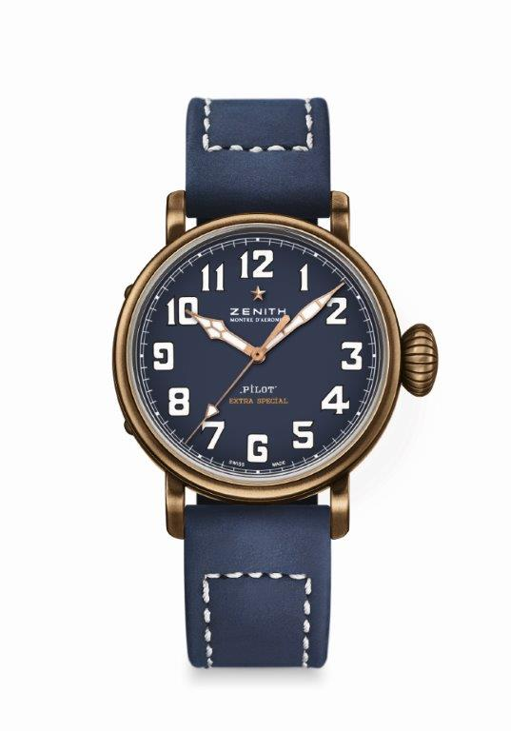
PILOT TYPE 20 EXTRA SPECIAL
40 MM BRONZE
DÉTAILS TECHNIQUES

Référence : 29.1940.679/57.C808

KEY POINTS
Boîtier en bronze
Inspiré des légendaires montres d’aviation Zenith
Chiffres arabes entièrement faits de SuperLuminova

MOUVEMENT
Elite 679, Automatique
Calibre : 11 ½``` (Diamètre : 25.60mm)
Épaisseur du mouvement : 3.85mm
Composants : 126
Rubis : 27
Fréquence : 28,800 alt/h (4Hz)
Réserve de marche : 50 heures min
Finitions : Masse oscillante avec motif “Côtes de Genève”

FONCTIONS
Heures et minutes au centre
Aiguille de seconde centrale

BOÎTIER, CADRAN ET AIGUILLES
Diamètre : 40mm
Opening diameter: 33.1mm
Épaisseur : 12.95mm
Verre : Verre saphir bombé traité antireflet sur ses deux faces
Fond : Fond de boîtier orné du logo des instruments d’aviation Zenith
Matériau : Bronze
Étanchéité : 10 ATM
Cadran : Bleu mat
Index des heures : Chiffres arabes en SuperLuminova SLN C1
Aiguilles : Plaquées or, facettées et recouvertes de SuperLuminova SLN C1

BRACELETS ET BOUCLES
Bracelet : référence : 27.00.2018.808
Désignation : Cuir nubuck huileux bleu avec doublure protectrice en caoutchouc
Boucle : référence : 27.95.0031.001
Désignation : Ardillon en titane

